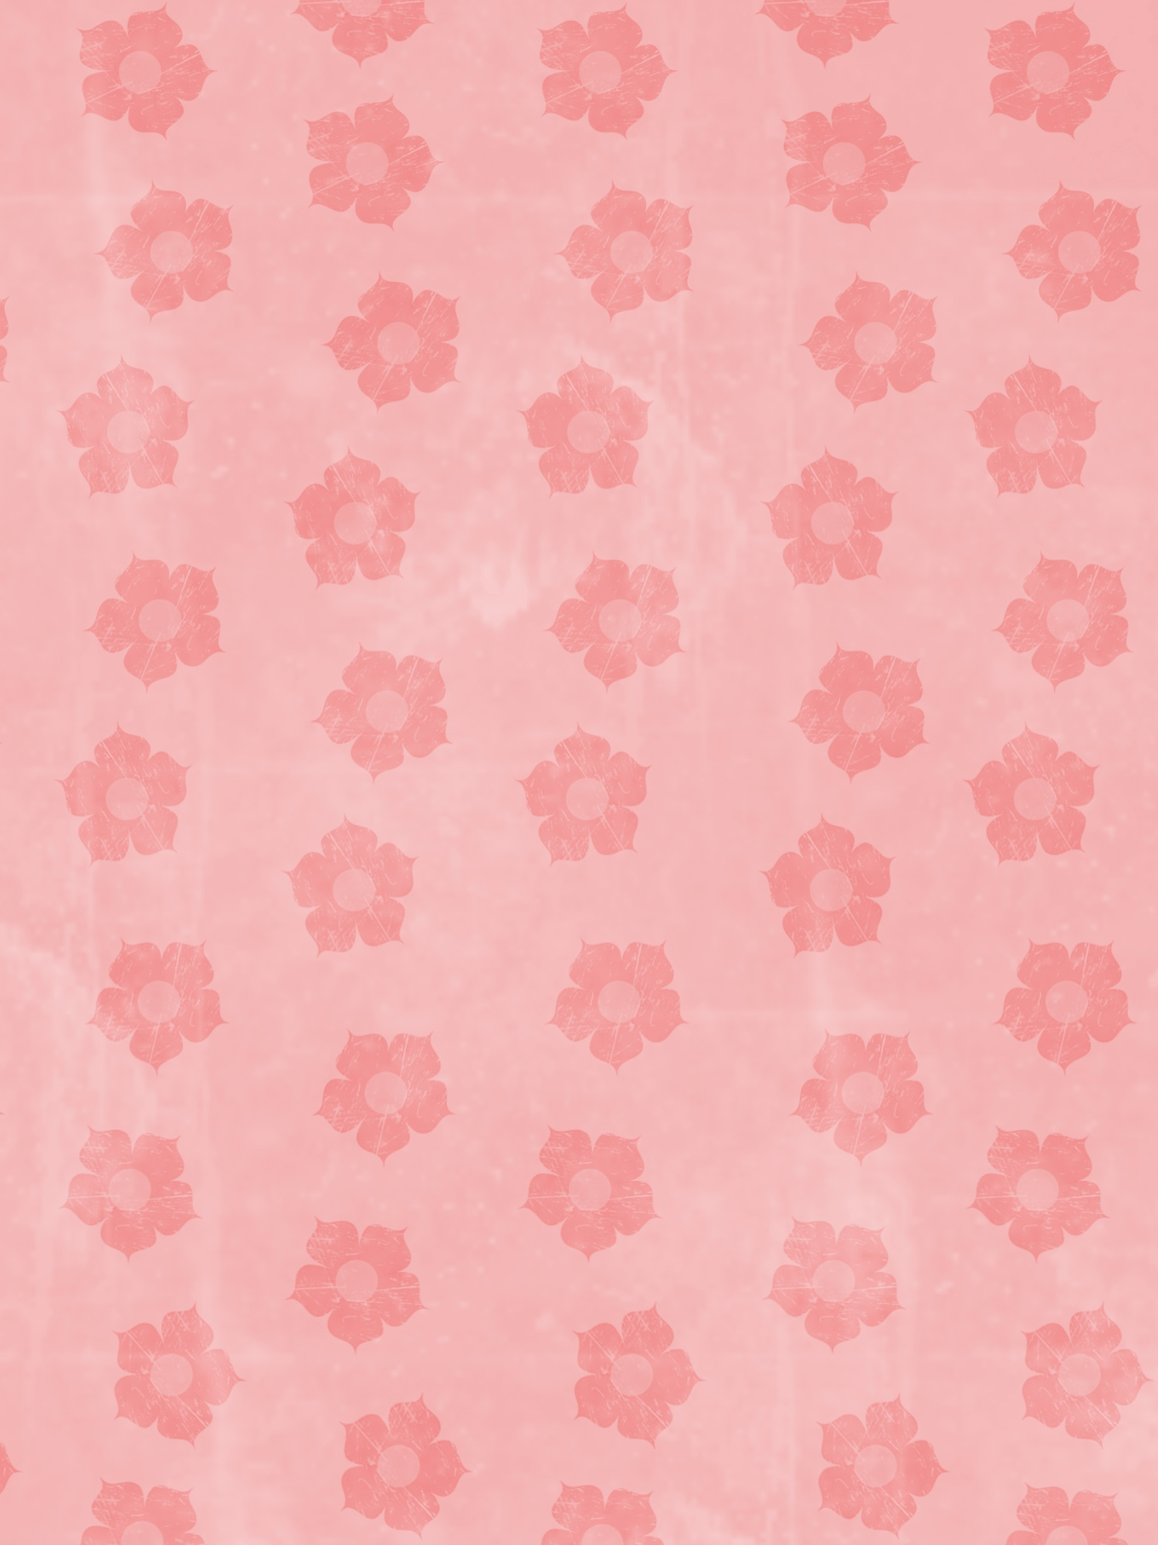

# 在此輸入相簿標題

在此輸入副標題 (選擇性)

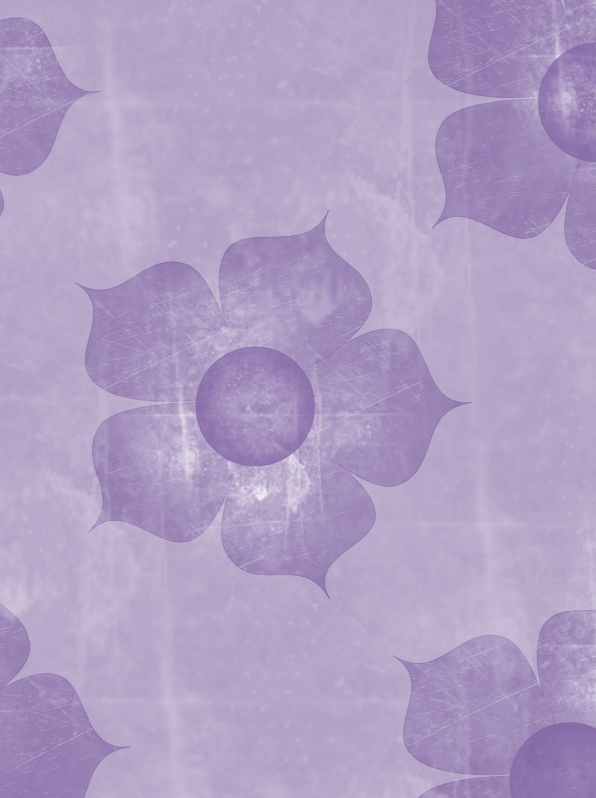

觀迎到來

寶貝!







「小女生是什麼做的？砂糖、香料和一切美好的事物，小女生就是由這些東西做成的。

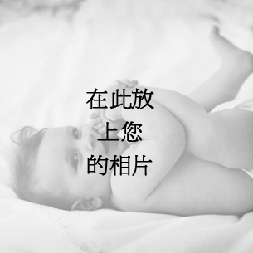

## 頁面標題

你總是笑呵呵，一臉滿足的樣子，如此惹人憐愛。時間匆匆，你一眨眼就會長大，但我知道，你永遠都會是我心愛的寶貝！





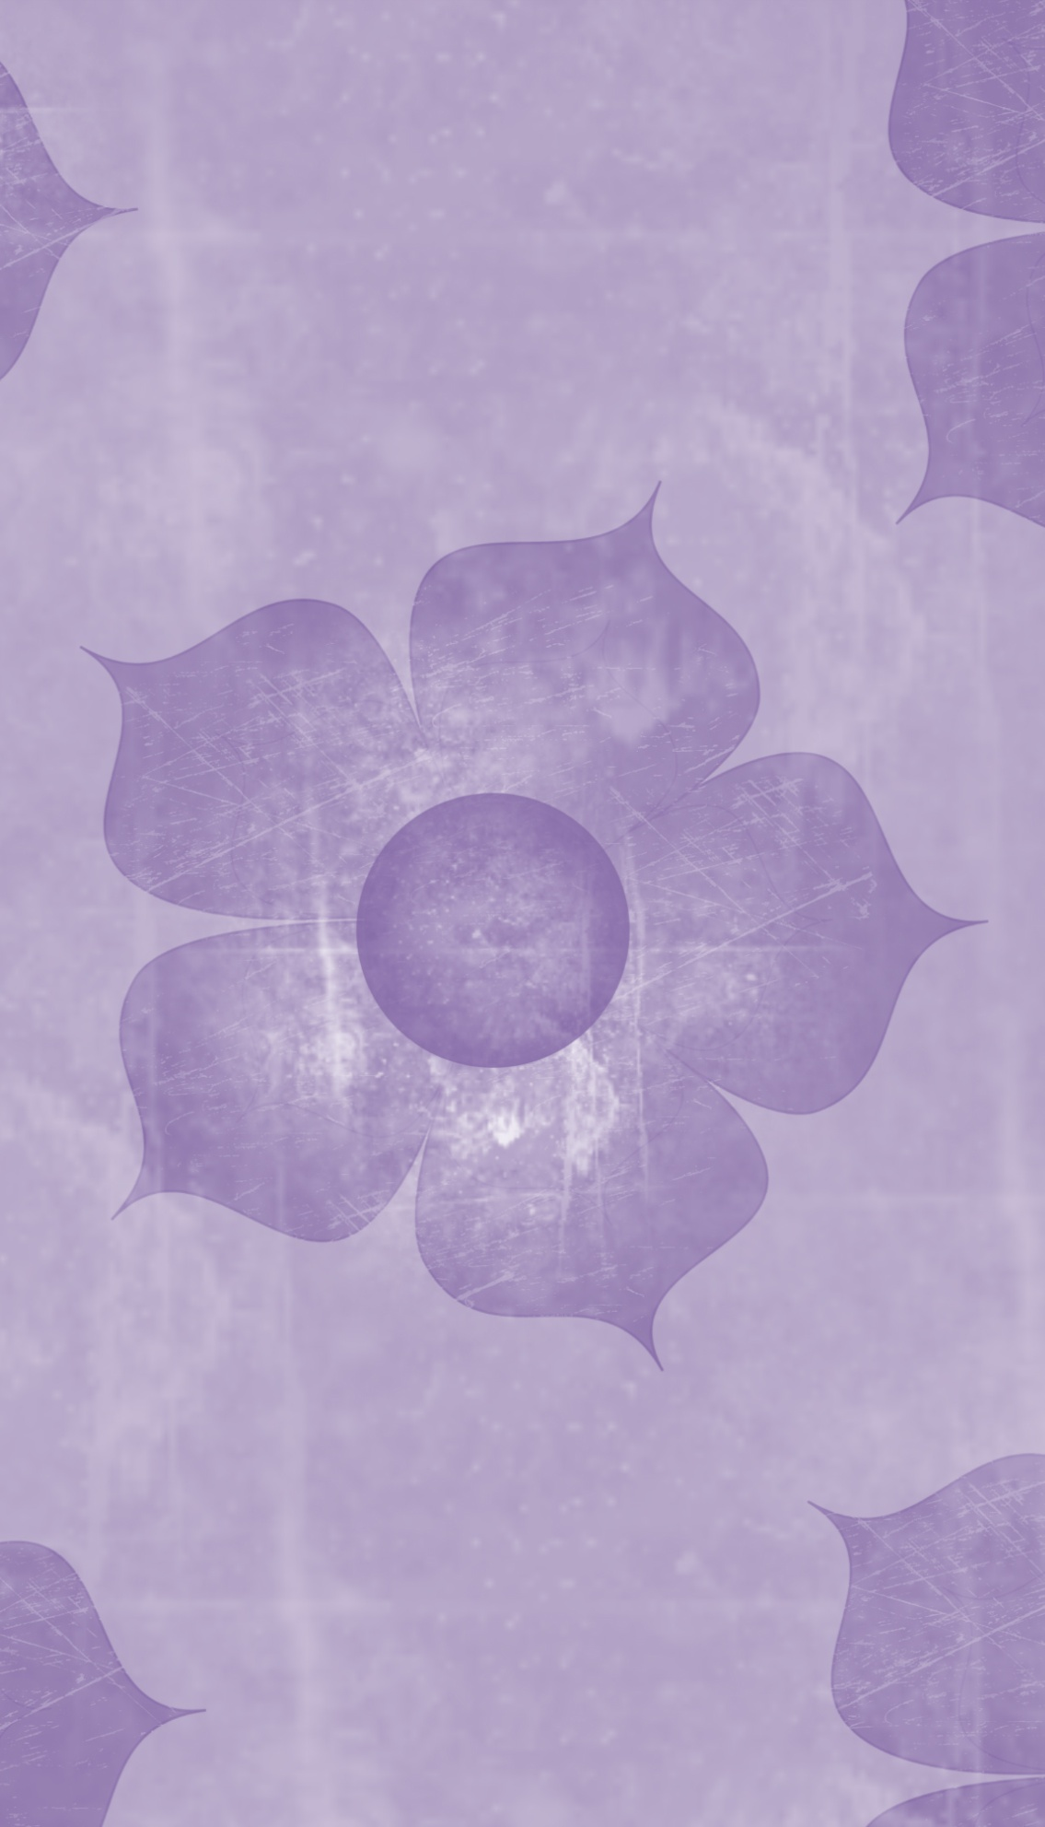

## 頁面標題

您可以使用相片的重新著色功能，讓相片變成黑白色彩。

### 區段標題

你總是笑呵呵，一臉滿足的樣子，如此惹人憐愛。時間匆匆，你一眨眼就會長大，但我知道，你永遠都會是我心愛的寶貝！

